DISTRETTO 108 Ta 14 passi per il Distretto
Domenica 23 giugno in Valle di Sella al“Parco Arte Sella”
Arte Sella / Incontri Internazionali Arte Natura

PROGRAMMA
ORE 10.30 RITROVO PER LA PARTENZA PRESSO IL PARCHEGGIO nelle vicinanze della Locanda “Al legno” ( l’area parcheggio si trova a 10 Km dal centro di Borgo Valsugana sulla SP 40,subito sulla Sinistra oltre la locanda . Un altro riferimento è il paese di Olle che si trova lasciando Borgo Valsugana e proseguendo sulla SP 40 Della Val di Sella. Da qui seguire la segnaletica di Arte Sella. 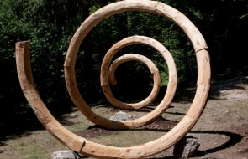
ORE 12.30 ARRIVO PREVISTO IN LOCALITA’ CARLON
Ci fermiamo presso l’omonimo ristorante per una sosta “rifocillante” QUOTA PREVISTA DI 20€
ORE 14.00 SI RIPARTE PER L’AREA ESPOSITIVA DI MALGA COSTA 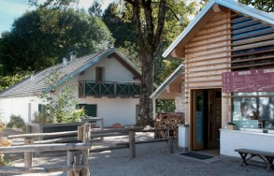
La prof.ssa Laura Piovesan sarà la nostra guida nel parco. COSTO VISITA 5€

ORE 16.30 RITORNO ALLE AUTO E DISCESA VERSO BORGO VALSUGANA
per una visita al centro e un caffè lungo il fiume Brenta 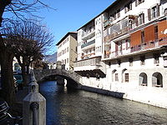

ALCUNE RACCOMANDAZIONI
I percorsi si trovano ad un’altitudine di 800-1000 m.s.m., si consiglia pertanto di utilizzare un vestiario e calzature adeguati alla tipologia ambientale. L’itinerario che seguiremo non presenta difficoltà ed è alla “portata di bambino”.
PER ESIGENZE ORGANIZZATIVE( pranzo e guida )SI RICHIEDE UNA PRE ADESIONE ENTRO VENERDI’ 21 GIUGNO A
ALESSANDRO TAGINI: MAIL a.tagini@libero.it - CELL 3384349857

Vi aspettiamo con qualsiasi tempo!
Sandra, Birgit, Franco, Marco e Alessandro

